**Все три варианта общения с ребенком имеют свои положительные стороны и каждый из них желателен для полноценного и эффективного детско-родительского общения.**

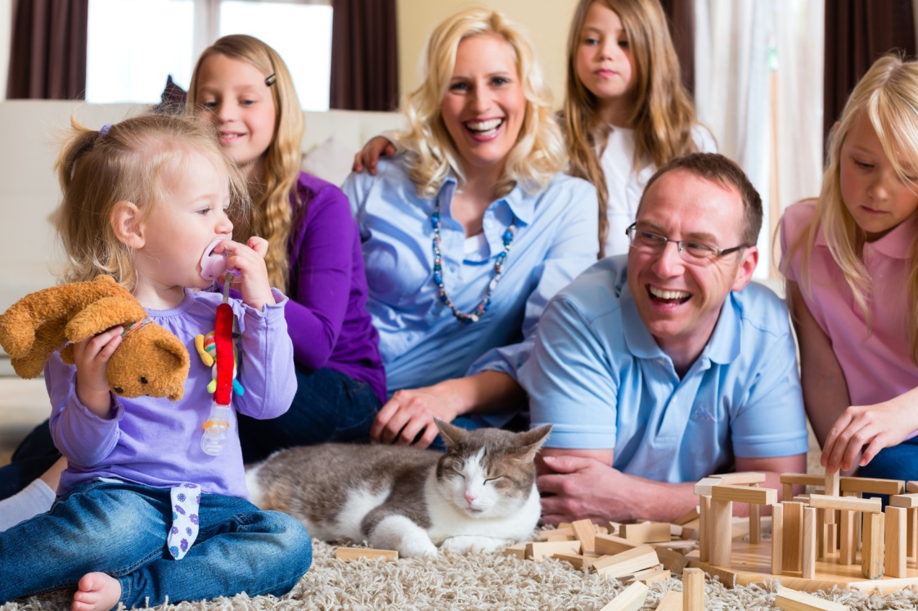

**Краевое государственное бюджетное учреждение для детей-сирот и детей, оставшихся без попечения родителей, оказывающее социальные услуги «Топчихинский центр помощи детям, оставшимся без попечения родителей»**

**«Детско-родительское общение.**

**Как правильно проводить время с ребенком»**

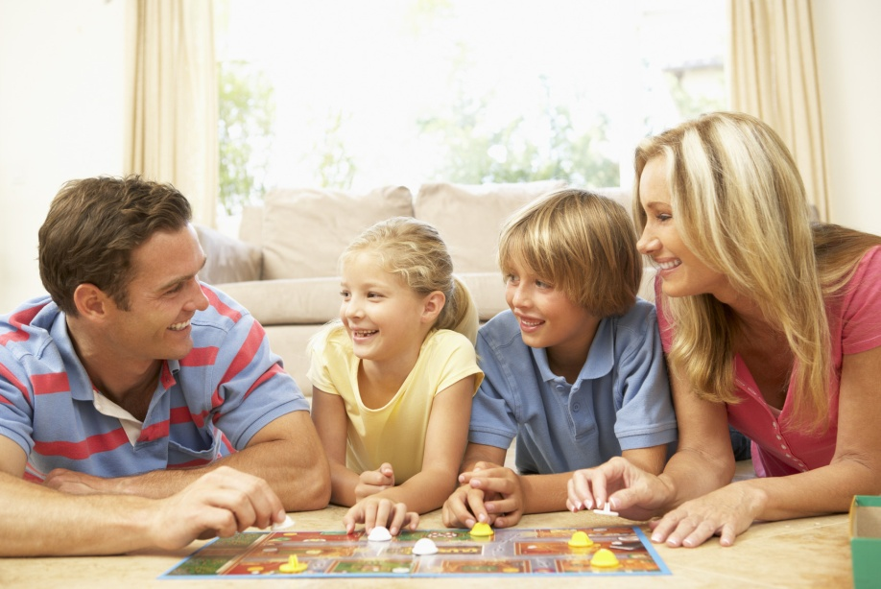

2020г.

Если ребенок получает удовольствие от общения с родителями, значит, он чувствует, что родители его любят, и в свою очередь сам начинает испытывать к ним более теплые чувства. При общении с ребенком постарайтесь выполнять следующие рекомендации:

Играйте, гуляйте с ребенком тогда, ***когда вы действительно настроены на общение с*** ***ним***. Время, проведенное с ребенком только по родительскому долгу, приносит мало радости обоим. Если Вы не чувствуете в себе сил общаться, раздражительны, лучше будет провести какое-то время наедине с собой.

Если Вы не знаете, о чем разговаривать с ребенком, можете не волноваться – ребенок сам решит эту проблему: он сам начнет разговор на интересующую его тему. ***Не упустите этот момент и поддержите тему разговора.***

Больше разговоров дети любят дела – нужно заняться чем-то вместе с ребенком. Здесь возможны несколько вариантов:

Вы предлагаете ребенку подключиться к выбранному Вами занятию – берете его с собой на рыбалку, в поход, приглашаете (но не настаиваете!) присоединиться к уборке квартиры, приготовлению пищи и т.д. Участвуя в Ваших (взрослых) делах, ребенок познает мир взрослых, развивает положительную самооценку. ***Главное – не задавить ребенка своим авторитетом, оставить место для инициативы, творчества, возможности ошибаться***. Не нужно упрекать, иначе ребенок очень быстро потеряет интерес к совместным делам.

Вместе с ребенком Вы решаете, *что* делать, сообща придумываете занятие. Главное, чтобы выбор был в равной степени предпочтителен для обоих, иначе один из Вас будет чувствовать, что делает что-то ради другого, хотя хотел лично получить удовольствие от занятия. ***Постарайтесь находить общее решение без ущерба кому-либо.***Для многих семей выбор общего занятия становится традицией, ориентиром.

Вы подключаетесь к детской деятельности. Например, принимаете роль игрового партнера ребенка. В этом случае Вы подчинены его правилам и логике самой игры. На время Вы из родителя превращаетесь в полноправного участника игры. ***Совместная игра – один из лучших способов узнать, что волнует ребенка и как он воспринимает окружающих людей, в том числе и Вас***. Не забывайте, что в игре лидер и авторитет – ребенок, а Вы – ученик, поэтому не переступайте границ своих полномочий.

